**Истерические состояния у ребенка дошкольного возраста 19 мая 2020 год**

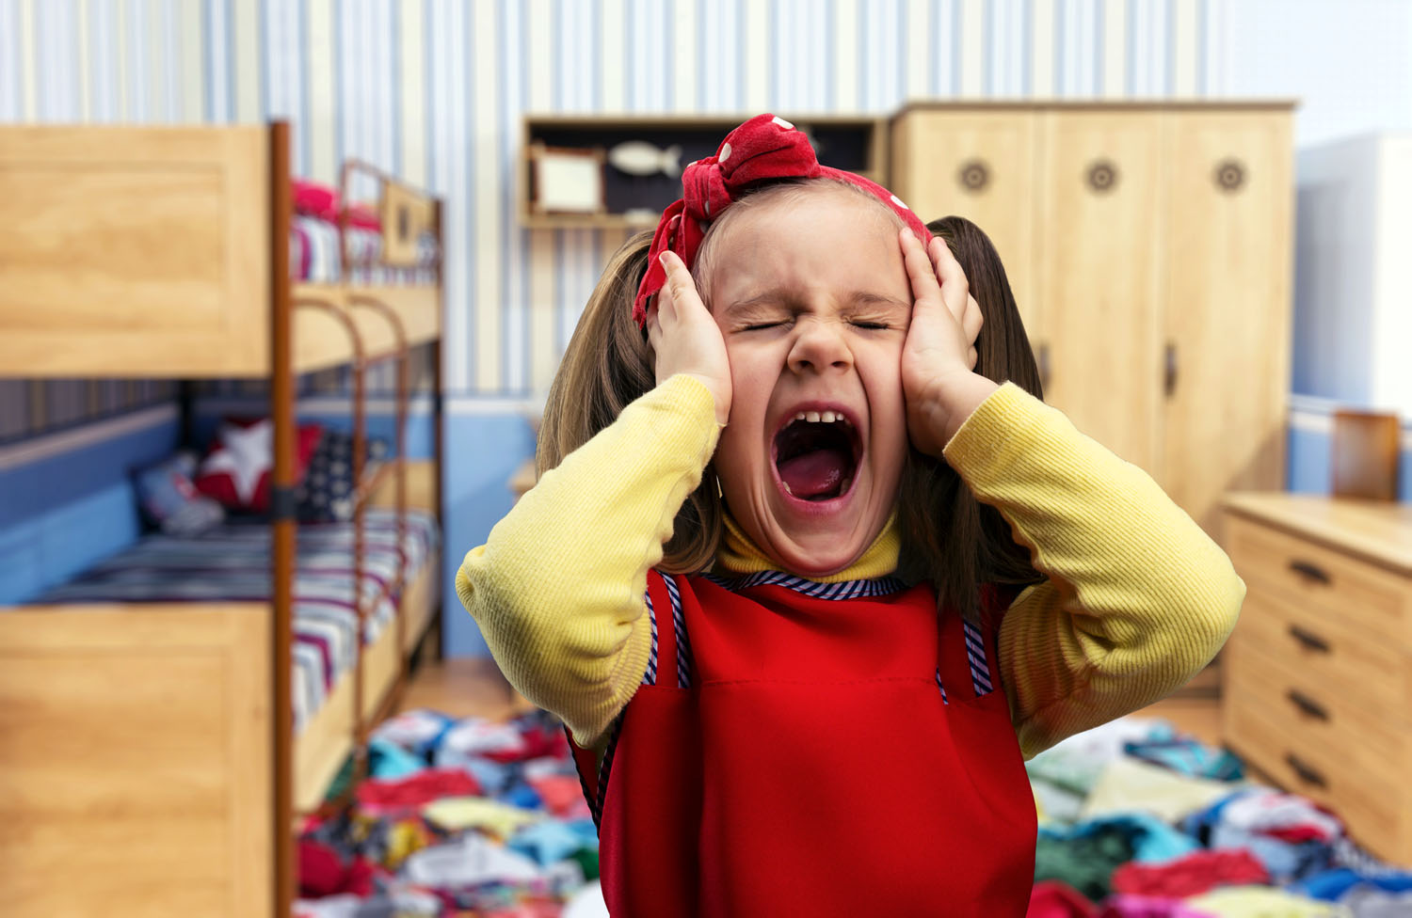Каждый **ребенок капризничает** и иногда **впадает в истерику**. Такие ситуации видел, пожалуй, каждый взрослый. Почти все дети в таких ситуациях ведут себя одинаково. А вот взрослые по - разному. Давайте сегодня поговорим, что же такое детская истерика и что делать нам взрослым, попавшим в подобную ситуацию. **Истерия** - один из видов неврозов, характеризующихся многообразными нарушениями психики, двигательной сферы, чувствительности и функций внутренних органов. Проявляется припадками, нарушением координации движений, сенсорики, расстройствами речи.  
**Истерика** - то, перед чем **пасуют родители**: ребенок падает на пол, заходится в плаче, визжит, бьется головой о стену или об пол. Об истерическом состоянии ребенка могут свидетельствовать **следующие признаки**:- хныканье ребенка переходит в плач, плач в судорожные рыдания;

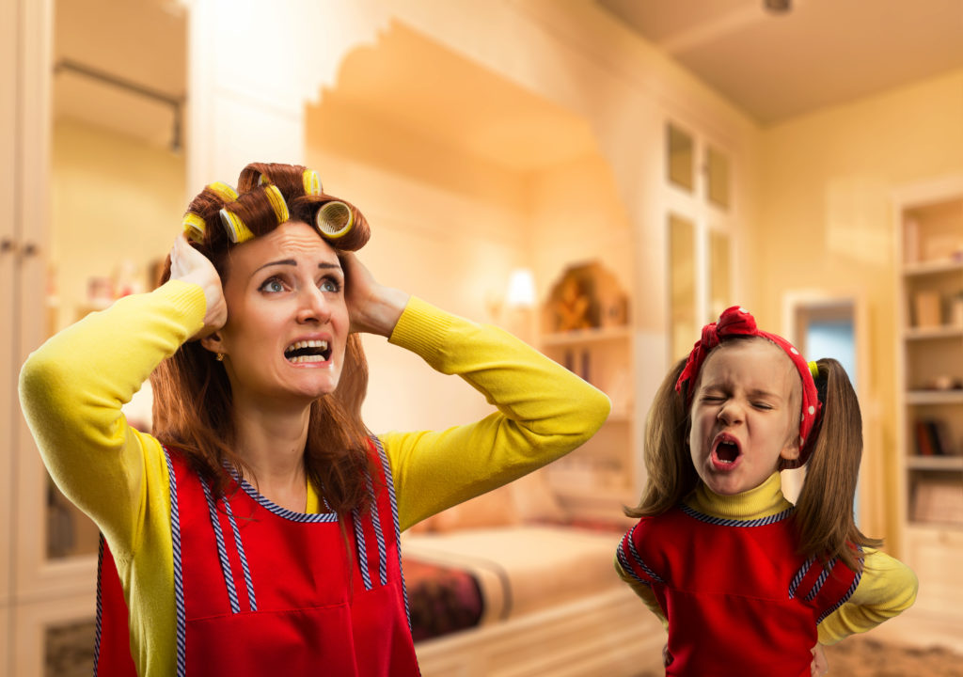

- ребенок может причинять себе вред: щипать себя, царапать вырывать волосы;  
- внезапное неадекватное поведение на публике; - периодически возникающее заикание; - несогласованность движений; - в ответ на замечания взрослых ребенок затыкает ладонями уши и качает головой; - ребенок плачет, кричит во сне; - отказывается разговаривать; - постоянно обозначает новые страхи (вымышленные); - не дает к себе прикасаться и т.д.

Предлагаю несколько упражнений родителям детей дошкольного возраста для предотвращения истерических состояний. **Упражнение 1. Творческая игра «Какой он – мой ребёнок?»** 1. Обвести контур руки на листе бумаги. 2. На изображении каждого пальца написать по букве имени своего ребёнка. (Если имя длинное, то можно использовать уменьшительно-ласкательную форму или обвести вторую руку). 3. Расшифровать буквы, написать лучшие качества характера своего ребёнка, начинающиеся на эту букву. 4. В центре ладони изобразить символ, кем ребёнок является в семье. После выполнения задания предлагается родителям поделиться впечатлениями, ребенка чаще хвалить за выявленные положительные качества характера.

**Упражнение 2. Действуем согласно инструкции.**Выучите стихотворение, если дети захотят, то могут показывать, о чем говорится в каждой строчке. Сначала взрослый читает стихотворение целиком, а потом по строчке:  
  
Я с мамой в магазин пришел  
И лег я сразу же на пол,  
Я очень громко стал кричать,  
Ногами топать, руками махать.  
Какой - то мальчишка ко мне подошел  
И рядышком лег он со мною на пол.  
«Ты что, заболел?» — он тихонько спросил  
И чупа - чупсом меня угостил.  
И я его не отпихнул,  
Я встал и чупа - чупс лизнул.  
И стало стыдно мне ужасно,  
Я весь залился краской красной.  
  
Не буду я больше громко кричать,  
Кусаться, ругаться, руками махать.  
А если так кто - то себя поведет,  
Угощу чупа - чупсом, и это пройдет.

**Упражнение 3. Пойдут клочки по закоулочкам.**Предложите детям порвать листы цветной бумаги на мелкие кусочки. Если Вы занимаетесь с одним ребенком, то второй лист рвите сами. Из кусочков сделайте аппликацию.  
  
**Упражнение 4. С кочки на кочку.**Под музыку, сидя на корточках, дети перепрыгивают с коврика на коврик, с подушки на подушку.

**Упражнение 5. Рисуем себя.**Ребенку предлагают нарисовать себя, когда он радуется и когда сердится, кричит. Когда все портреты готовы, следует спросить: «Каким ты себе больше нравишься? Почему?»

**Упражнение 6. Отвечаем на вопросы.**Сначала взрослый читает одно из стихотворений в вопросах, потом ребенок (дети) отвечают на каждый вопрос.

1. С утра Денис за шкафом плакал. Почему?  
Илюша в «тихий» час заквакал. Почему?  
Наташа с Леной поругались. Почему?  
Никита с Ромой сильно дрались. Почему?  
Света выплюнула кашу. Почему?  
Рассердилась мама Наташи. Почему?  
Мама ей не улыбнулась. Почему?  
Все вокруг перевернулось. Почему?

2. Есть во дворе у нас мальчик Иван.  
Он - ужасный хулиган! Почему?  
Дразнит кошек и собак,  
Не уймется он никак. Почему?  
Ваня дерется со всеми подряд, Почему?  
Встрече с ним никто не рад, Почему?  
Скоро останется Ваня один, Почему?  
Мы с ним дружить совсем не хотим! Почему?  
  
Следует выслушать ответ каждого ребенка.

Это лишь незначительная часть упражнений для профилактики истерических состояний. Родителям необходимо советоваться с педагогом-психологом, задавайте вопросы по данной теме, пишите на электронный адрес **avtoranele@mail.ru.**

Задание 22 для желающих родителей и детей. Посмотрите совместно с детьми мультфильм «Жила-была Царевна - Хочу подарков», побеседуйте по содержанию вот ссылка https://youtu.be/uHWKQbli6S8?list=PLYjQr8vff1JyENqSj-qe_5prXIfh3smO8

